Ainm ………………………………
Càraichean tro na bliadhnaichean

1960 |  | 1950
1990 |  | 1970
1980 |  | 1910
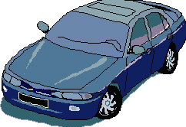  1940 |  | 2000

Cò dha na càraichean seo a chaidh a dhealbh gus nach biodh an èadhar a' cur bacadh orra? Cuir dath air bogsaichean le càraichean mar seo. Cuir ann an òrdugh iad a rèir aois. Dè na rudan a dh'atharraich thairis air na bliadhnaichean gus bacadh-èadhair nan càraichean a lughdachadh?

